梅区府〔2022〕2号

梅州市梅江区人民政府关于印发梅江区
数字政府改革建设“十四五”规划的通知

各镇人民政府、街道办事处，区府直属和市属驻区各单位：
现将《梅江区数字政府改革建设“十四五”规划》印发给你们，请认真贯彻执行。执行过程中遇到的问题，请径向区政务服务数据管理局反映。

梅州市梅江区人民政府
2022年2月24日

梅江区数字政府改革建设“十四五”规划

2022年2月

目 录
一、发展现状 2
（一）发展基础 2
（二）主要问题 3
（三）面临形势 5
二、总体要求 6
（一）指导思想 6
（二）基本原则 6
（三）发展目标 7
三、总体架构 9
（一）管理架构 9
（二）业务架构 11
（三）技术架构 13
（四）数据架构 15
四、强化公共政务服务体系，构建梅江服务新体验 17
（一）提供优质高效的政务服务 18
（二）营造高效便捷的营商环境 20
（三）提供普惠智能的公共服务 22
五、推进重点领域创新建设，探索梅江治理新经验 26
（一）打造精准联动的社会治理 26
（二）构建多元感知的生态治理 28
（三）建设和谐秀美的数字乡村 29
（四）实现协同高效的政府运行 31
（五）探索多元立体的数字经济 32
六、推进基础能力集约建设，打造数字梅江新样板 33
（一）建设城市数据底座 34
（二）强化公共基础设施 36
（三）完善安全保障体系 38
七、加强管理制度规范建设，激发梅江发展新活力 40
（一）完善管理运营机制 40
（二）强化考核监督机制 41
八、保障措施 42
（一）组织保障 42
（二）资金保障 42
（三）人才保障 42
（四）技术保障 43
（五）宣传保障 43

引 言
建设“数字中国”是国家信息化发展的重要战略。构建数字政府是促进政府改革、社会创新、经济发展的牵引力，也是建设“数字中国”的重要组成部分。以习近平同志为核心的党中央高度重视数字化发展，提出实施国家大数据战略，加快建设数字中国。《中华人民共和国国民经济和社会发展第十四个五年规划和2035年远景目标纲要》明确提出加快建设数字经济、数字社会、数字政府，以数字化转型整体驱动生产方式、生活方式和治理方式变革。
加强梅江区数字政府改革建设是深入贯彻落实中央、省、市工作部署，是全面落实区委、区政府深入推进数字政府改革建设工作要求，为推动梅江全面振兴发展，奋力打造高质量发展示范区提供有力支撑。
近年来，虽然我区在数字政府改革建设中通过深化“放管服”改革，构建整体联动、部门协调、一网通办的“互联网+政务服务”体系等工作中取得了一定成效，在政府一体化政务服务能力评估和“粤系列”推广使用等工作位列全市前列，但在总体规划、平台建设、基础设施建设等方面仍存在短板，在公共政务服务、政府协同共享、统筹管理、精准治理等方面的支撑作用尚未充分发挥。为进一步明确“十四五”期间全区数字政府改革建设的目标、架构、任务和保障措施，指导全区各级各部门推进数字政府改革建设工作，依据国家相关战略部署和省、市有关要求编制《梅江区数字政府改革建设“十四五”规划》。本规划是“十四五”时期指导全区数字政府改革建设的纲领性文件，规划期限为2021—2025年。

发展现状

发展基础

管理机制体系基本建立
我区成立了由区政府主要负责人担任组长的数字政府改革建设工作领导小组，组建了梅江区政务服务数据管理局，统筹协调全区数字政府改革建设工作，为全区数字政府改革建设工作提供了强有力的组织保障。成立了梅江区政务服务数据管理中心，整合政务信息化人才，为全区推进数字政府改革建设工作提供了技术保障。依托梅州市数字政府改革建设专家库，为梅江区数字政府改革建设在理论研究、法规编制、标准建设、宣贯培训等方面提供了智力支撑。

基础支撑能力不断增强
不断加强我区政务网络建设，全面升级改造电子政务外网骨干网络，实现区、镇（街道）、村（社区）三级覆盖，为我区政务服务信息共享提供有力支撑。持续推进政务信息系统迁移上云，依托省市统一政务云平台，为各级各部门政务信息系统提供统一、安全、可靠的基础环境。

政务服务能力不断提升
深化简政放权，优化政务服务流程，提高行政审批效率，强化线上线下融合，推动数据跑路代替群众跑腿，逐步提升政务大厅服务水平，健全我区一体化在线政务服务平台，实现区、镇（街道）、村（社区）三级政务服务平台和大厅全覆盖，不断提升政务服务质量和群众办事体验。按照“前端统一受理、后台分类审批、窗口统一出件、线上线下融合”的一体化政务服务模式，提供全流程一体化的在线政务服务。目前，梅江区政务服务事项1680项，其中能“网上办”1500项，能“一次办”1414项，能“马上办”1375项，能“就近办”1467项。企业和群众办事更加便利、高效。

营商环境不断优化提升
深化商事制度改革，推进“登记申报，先照后证”“注册资金，取消限额”“涉企证照，多证合一”和“一件事一次办”等改革工作，对新设立企业实行费用“四免”（免收邮寄费、复印费、公告费、刻章费）服务。推进工程建设项目审批制度改革，采取网上申报、不见面审批的方式，对工程施工许可申报核准实行电子化申报。实现多部门技术审查整合并入施工图设计文件审查，实行“一张表单、并联审批、一次办理”，将其中共性的申请材料仅收取一份，原来需两次申请改为一次申请、一次办理。

主要问题

组织保障机制仍需健全
统筹管理机制不够顺畅。目前我区数字政府改革工作主要由区政务服务数据管理局负责，部门间工作边界、协作关系不够清晰，需进一步加强全区上下联动配合。项目管理工作机制仍需完善。在信息化项目立项审核管理制度和细则方面有待完善，缺乏了解各部门业务现状和有效沟通的渠道，难以对数字政府建设项目进行有效统筹。监督考核机制有待完善。目前我区数字政府改革建设仍缺乏对启动、实施、验收、运维、运营、评估等全流程规范化的监管考核机制，难以对数字政府改革建设工作及其成效开展科学有效的评估。

信息基础设施有待完善
在全区层面未完成基础设施资源的整合，仍有一些部门建有机房。政务网络支撑能力有待强化，网络覆盖不足，还有个别事业单位和行业机构未接入，无法满足政府及时获取社会和行业数据的需求。网络缺乏差分服务能力，难以满足不同单位、不同业务的网络需求。政务外网与有些部门非涉密业务专网尚未完成整合对接。

政务服务能力仍需提升
区政务大厅办公场地无法满足发展需求。市区共建政务服务大厅，因办事大厅场地的限制，税务、婚姻登记、司法等服务窗口暂时无法纳入到政务服务大厅。业务整合能力仍需强化。目前我区政务服务仍存在多头管理、多套系统、多个流程等现象，仍需对办事流程进行规范化、标准化整合。“一件事一次办”有待深化。在审批事项清单梳理过程中，缺乏办好“一件事”主题视角，个别部门仍存在“事进权不进”“人进事不进”现象。

数据共享能力有待增强
政务信息系统缺乏整合。各部门政务信息系统以国家垂直和省级垂直系统为主，其中区直部门垂直系统超150个，镇街部门垂直系统超80个，尚未实时对接共享平台，存在数据分散、信息孤岛等现象。数据共享机制尚未明确。目前正在建设区政务数据资源共享交换平台，存在政务数据资源聚合共享少、协同应用水平低的现状，无法发挥效益。视频资源融合利用能力较弱。视频资源采集、存储相对分散，尚未形成全区视频资源统筹管理体系，无法满足视频数据融合和共享的迫切需求。

面临形势
“十四五”时期，国内外环境变化，信息技术革命持续演进及全球政府治理模式创新，从国际看，各国围绕数字竞争力的战略布局全面升级，打造数字强国、网络强国成为全球主要大国的共识。从国内看，大数据成为重要战略性资源，加快公共数据开发利用，发展数据要素市场，激发大众创新活力，运用大数据促进经济发展、完善社会治理、提升政府服务和监管能力成为新趋势。
这些变化和趋势，将给我区数字政府改革建设带来重大机遇和挑战。同时，新一代信息技术高速发展、交叉融合，信息和通信技术领域创新空前活跃，新兴技术持续向经济、社会和公共管理领域渗透，新应用、新模式、新业态、新技术和新服务层出不穷，引领和催生各领域发展方式的革命性转变。面对经济社会深度变革的客观现实，必须顺应互联网发展趋势，推进数字政府改革建设，加快新一代信息技术服务政府职能转变与民生改善，引领我区经济发展，推进社会转型升级。
按照省委、省政府工作部署，“十四五”时期广东数字政府改革建设将通过系统化实施数字政府2.0建设，打造数字中国创新发展高地，在全国实现政务服务水平、省域治理能力、政府运行效能、数据要素市场化改革、基础支撑能力“五个领先”。根据梅州市数字政府改革建设“十四五”规划的要求，“十四五”时期梅州将以瞄准全省一流、打造改革样板为目标，实现政务服务、涉企服务、公共服务、市域治理、政府运行、基础支撑“六个领域”升级建设。梅江区作为梅州市中心城区，将全面贯彻省、市关于数字政府改革建设的工作要求，积极探索数字政府“梅江模式”，以高标准全面提升梅江政务服务和现代化治理水平，实现梅江数字政府改革建设工作走在全市前列。

总体要求

指导思想
以习近平新时代中国特色社会主义思想为指导，全面贯彻党的十九大和十九届二中、三中、四中、五中、六中全会精神，深入贯彻落实习近平总书记关于建设“数字中国”重要论述精神，充分依托省、市数字政府公共支撑能力，全力推进数字政府改革建设向纵深发展，坚持发展第一要务，结合梅江实际，围绕区委“1+1+7”决策部署，突出抓好优化政务服务“一网通办”，推动市域治理“一网统管”，强化政府运行“一网协同”，推进数据要素市场化配置改革，提高基础支撑能力，筑牢安全防线等方面工作，打造具有梅江特色的数字政府建设模式，促进政府治理能力和水平不断提升，为梅江打造高质量发展示范区提供强力支撑。

基本原则

以人为本，服务为先
坚持以人民为中心，把实现好、维护好、发展好最广大人民的根本利益作为工作的出发点和落脚点，切实解决群众、企业等社会各方最关注的重点难点问题，最大发挥数字政府优势。

整体规划，集约建设
贯彻“全省一盘棋”改革思路，统筹规划、整体布局、突出特色，充分依托省、市公共基础支撑平台，坚持基础设施、数据资源和共性应用支撑体系集约化建设。打造上接市、下联镇村、横向到边、纵向到底又具备特色应用的数字政府体系。

协同共治，融合共享
建立跨部门、跨层级的协同工作机制，以数字化应用促进流程再造，不断提升部门间协同联动效能。加快推进标准化建设，在统一标准下，助力政务数据融合、共享、开放走向常态化、规范化和制度化。

政府引导，多方参与
加强政府统筹协调和组织引导，完善政企合作机制，充分发挥政府、市场主体、社会组织的各自优势和协同共治作用，提升数字政府建设活力，完善数字政府建设生态。

完善机制，安全可控
按照国家信息安全管理制度与技术标准，健全相关标准规范，不断完善网络与信息安全保障体系。积极响应新型基础设施建设、国产化建设的需求，打造绿色、安全、自主可控的安全体系。

发展目标
以优化政务服务为主线，以强化基础支撑为依托，以健全管理制度为基础，牢固树立数据主权意识，深入推进政务服务、营商环境、公共服务、社会治理、生态治理、数字乡村、政府运行和数字经济等重点业务领域创新建设，整体性推进梅江区数字政府改革建设。到2025年，建成以数据汇聚、共享、利用为核心的数字政府新模式，提升政府服务、治理、行政、决策等领域便捷化、精细化、高效化、科学化水平，实现数字政府改革建设走在全市前列。
——政务服务走在全市前列。至2025年底，全面实行高频事项“全区通办”，政务服务事项100%网上可办、政务服务大厅办理事项100%可网上预约，100%“最多跑一次”，提升“粤”系列服务深度和范围，实现80％以上服务事项掌上办。
——社会治理走在全市前列。以梅江城市大脑为中枢的“一网统管”体系基本建成，实现政府管理方式由政府单一主导向政府、群众、企业多方参与转变，实现产业生态、城市管理、应急指挥、生态环境综合治理水平提升。
——政府协同走在全市前列。全面建设区—镇（街道）—村（社区）三级政务协同体系，政府办公移动化、便利化程度不断提升，各部门“用数”便利度大幅提升，基层减负取得明显成效。
——数据治理走在全市前列。加强数据治理体系建设，推进政务信息系统互联互通，打通各类信息孤岛，实现数据资源共建共享，加快大数据辅助决策广泛应用，形成“大系统共建、大平台共用、大数据共享”的新格局。

总体架构

管理架构
依据“省规划统筹、市作特色增容、区县落地应用”的要求，坚持“管运分离”原则，构建“统一领导、上下衔接、运作高效、统筹推进”的梅江区数字政府管理体系。
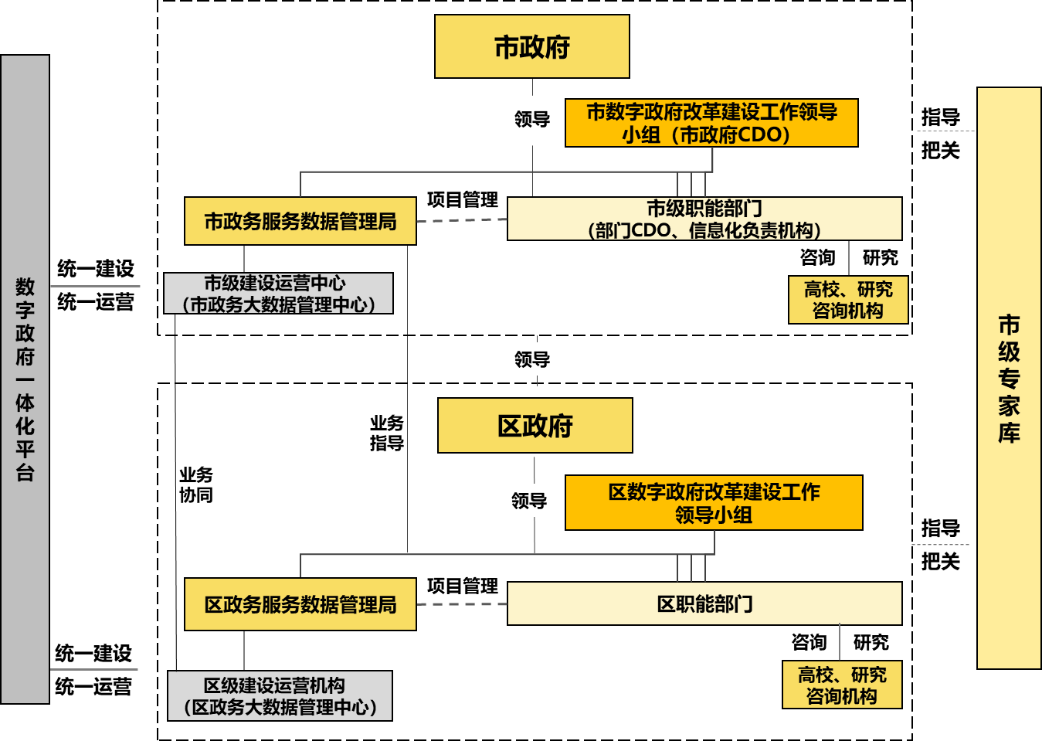
图1梅江区数字政府管理架构图

统筹管理
区数字政府改革建设工作领导小组负责顶层设计、规划建设、协调统筹和监督指导等工作，负责全区公共数据管理工作的组织领导，协调解决信息化建设及与公共数据采集、使用、管理相关重大问题。区政务服务数据管理局作为全区数字政府改革建设重要执行机构，负责公共类项目具体实施和部门协调工作，统筹全区政务信息化服务项目管理和相关标准制定，负责协调各方机构共同推动全区数字政府建设和运营。各职能部门作为业务开展和管理的主要机构，负责本部门事项梳理优化、数据治理和专业应用的实施建设。

建设运营
数字政府运营由区政务服务数据管理局统筹和管理，以购买服务的方式引入引导企业提供本地化的建设和运营维护服务，确保数字政府建设持续运营。参与数字政府建设的相关企业以市场竞争方式参与区数字政府基础设施和系统的建设、运行、维护等工作。

项目管理
理顺全区政务信息化服务项目过程管理机制和责任分工，促进全区政务信息化服务项目的立项、采购、实施、验收等环节规范化，保障区级政务信息化服务项目的统一性和整合性，提高全区政务信息化项目的建设质量和管理水平。推动区政务信息化服务项目由政府投资建设向购买服务转变，实现政府轻资产运行，提高项目实施灵活性。引入咨询、监理、测评等第三方服务，提供项目管理、评估、测评等专业服务，补齐信息化专业人才短缺和经验不足短板。

智库支撑
充分依托市级数字政府改革建设专家库力量，支撑全区数字政府改革建设咨询、论证评审、技术指导、课题研究等工作，通过借助专家、研究院所和第三方咨询机构等智库力量，为全区数字政府改革建设工作提供前瞻性、高水平的决策咨询和技术支撑。

业务架构
面向政府、群众、企业等数字政府核心用户，围绕政务服务、营商环境、公共服务、社会治理、生态环境、乡村振兴、政府运行等重点领域开展业务创新，全面推进全区数字政府改革建设数字化、智能化、智慧化。
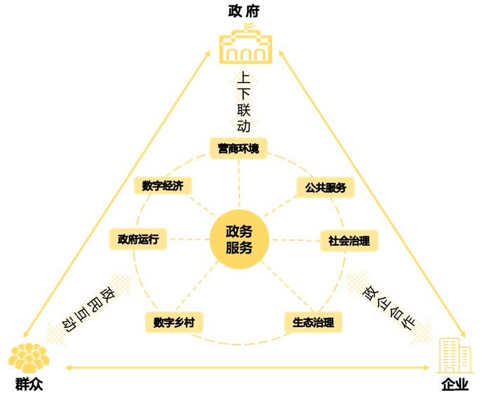
图2梅江区数字政府业务架构图

政务服务
通过简政放权、优化流程、整合资源、提升服务和系统对接、数据共享、智慧建设等，努力打造我区线上线下高度融合的政务服务体系，全面提升行政审批效率和政务服务能力。融合线上与线下办事渠道，开展政务服务“四免”专项优化和“一件事”主题服务工作，推进三级政务服务体系纵深建设，不断提升群众、企业满意度。

营商环境
进一步深化商事登记服务，全面推行企业开办“全程网办”，不断优化“零见面”办理营业执照自助服务。积极推广电子证照、电子印章应用，开展政务服务跨区域通办，打破事项办理中的户籍地或居住地限制，为企业提供一站式、智能化、精准化的在线服务，进一步激发市场活力。

公共服务
推动包括医疗、教育、康养、文旅、民政在内的信息化民生工程建设，形成线上线下协同、服务监管统筹的公共服务能力，推进公共服务在线化、均等化、普惠化、便捷化。

社会治理
结合新形势下推进全区治理体系和治理能力现代化的要求，围绕全区社会治理中各类风险、隐患、矛盾、事件等的管理需求，提高全区社会治理的信息化、智能化、精细化水平。

生态环境
推进生态环境监测、预警、跟踪、处置等流程信息化建设，推进自然资源、生态环境、林业资源、水利工程等智能化、精细化治理，全面提升对各类生态风险的防控能力。

数字乡村
推进乡村治理能力现代化，加快数字乡村建设，夯实数字基础设施，发展智慧农业、农村电子商务、乡村旅游等新兴业态，提高村级党群服务中心服务水平。

政府运行
以加强政府内部业务协同为导向，开展行政业务流程再造和主题式应用场景建设，提高协同办公能力，减少部门间办事的跑动次数，为基层公务人员减负增效。

数字经济
推动信息化与工业、服务业等产业深度融合，充分发挥新兴技术对传统产业的赋能作用，加速推动产业数字化和数字化产业建设。

技术架构
基于“五横三纵”的设计思路，依据省、市数字政府改革建设要求，结合梅江区实际情况，构建以“集约共享、数据赋能”为特征的技术架构。
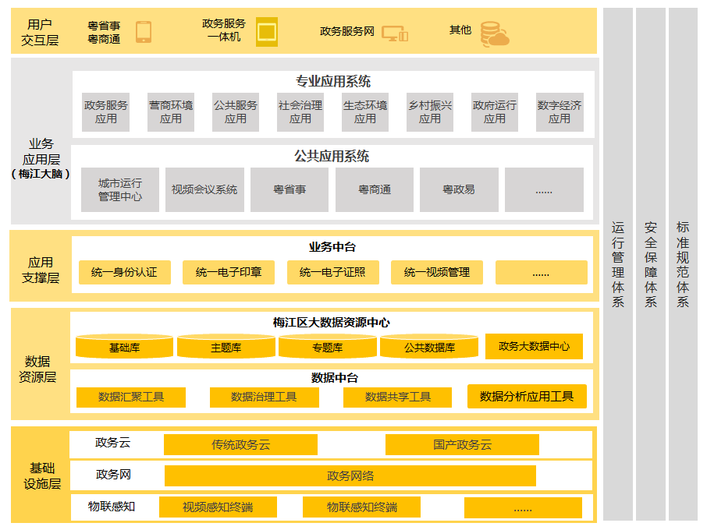
图3梅江区数字政府技术架构图

用户交互层
向全区群众和企业提供统一、便捷的线上服务应用，包括“粤省事”“粤商通”、政务服务一体机、政务服务网等，持续提升用户交互体验，增强用户获得感。

业务应用层
建设以区级集中枢指挥、数据呈现、科学决策等功能于一体的智慧城市决策和指挥中枢的梅江城市大脑，提供面向政府部门的各类业务管理应用，包括政务服务应用、公共服务应用、社会治理应用、生态环境应用、数字乡村应用、产业发展应用等专业类应用，以及城市运行指挥中心、视频会议系统、“粤系列”等公共应用系统。

应用支撑层
依托省、市数字政府公共支撑平台，为各部门政务应用提供共性技术能力支撑，确保信息化建设的整体性，开放服务支撑、授权服务支撑、移动应用支撑、加密解密支撑、传输交换支撑、任务调度支撑、第三方接入支撑、AI服务支撑、地理信息服务支撑、认证服务支撑、云应用支撑等通用组件。

数据资源层
依托政务大数据中心梅州节点资源与能力，搭建梅江区大数据汇聚平台，逐步消灭各类“信息孤岛”。依托“粤治慧”和“梅州城市大脑”能力，逐步推进我区梅江城市大脑建设，为各部门提供有力支撑。

基础设施层
充分依托市统一政务云平台、政务外网和安全体系，保障全区政务信息化底层环境弹性、稳定、集约、可靠。

安全保障体系
贯彻市级统筹、集约、动态、科学、可控的全方位、多层次、一致性数字政府安全防护体系。按照《信息安全技术网络安全等级保护基本要求》（GB/T22239—2019）三级安全要求标准，对我区政务网络、业务信息系统、政务服务数据等进行安全等级保护，保障数字政府改革建设平稳运行。

标准规范体系
在省市数字政府标准规范体系下，坚持以“应用导向、整体一致、适用实用”为原则，宣传和贯彻落实数字政府建设的相关标准规范。

运行管理体系
围绕应用系统、基础设施、数据资源等方面的运营、运维和管理，加强数字政府项目建设和应用考核评估，形成分级管理、责任明确、保障有力的数字政府运行管理体系。

数据架构
搭建区政务数据共享交换平台，构建上联省级、市级、全区覆盖的一体化、服务化数据架构，实现跨层级、跨业务、跨系统的数据互联互通和共享融合。提供标准化基础数据，围绕业务和事项建立本地特色的主题库和专题库，支撑全区各类业务开展，挖掘政务数据价值。
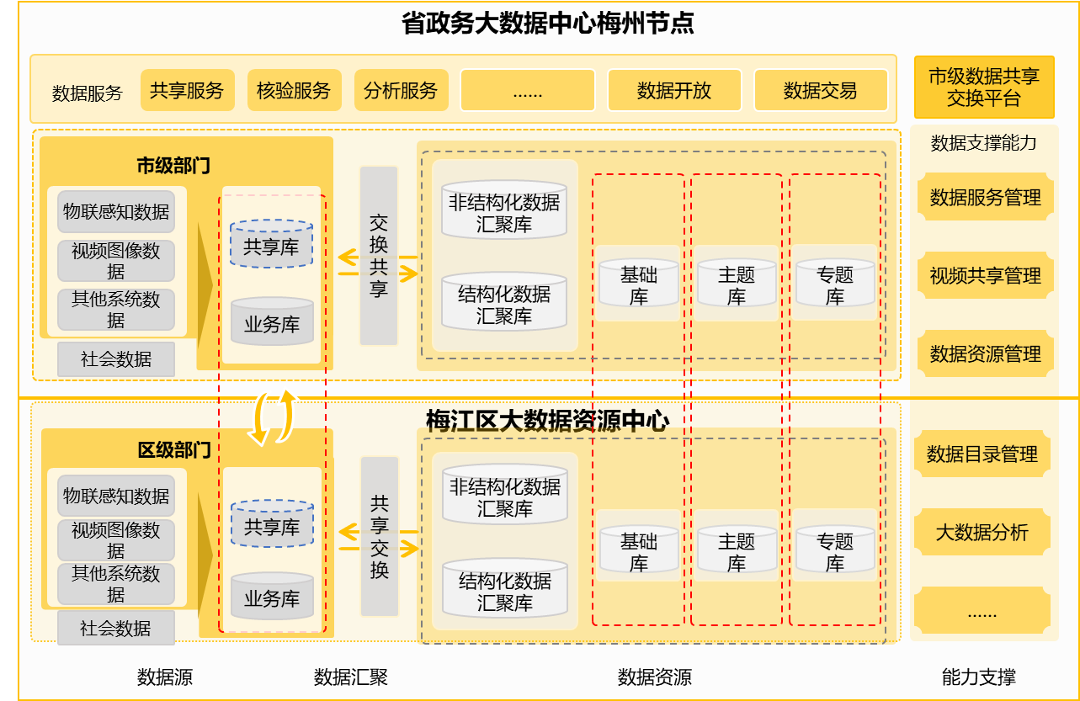
图4 梅江区数字政府数据架构图

数据源
数据源包括各部门在履职过程中产生的业务数据、视频图像和物联感知数据等各类政务数据资源，以及社会数据资源，按照不同业务属性形成业务库和共享库。其中，业务库是各级部门采集、生产的各类业务数据资源集合，共享库是为满足跨部门的业务协同，建立用于共享交换的政务数据资源集合。

数据汇聚
依托区政务数据共享交换平台支撑能力，打通全区各类数据资源汇聚通道，推动区级政府部门数据资源向平台汇聚，形成全区高质量数据资源。与市级政务大数据中心对接，推进政务数据汇聚工作。

数据资源
数据资源池包含基础库、主题库和专题库。基础库指围绕某一公共主题领域，汇聚相关实体的基础信息，形成的基础数据集合，包括自然人基础信息库、法人单位基础信息库、空间地理基础信息库、社会信用库和电子证照库等五大基础库。主题库指围绕某一主题对象，汇聚逻辑相关的数据资源，由行业主体部门牵头建设，包括车辆、房屋、地址等系列主题库。专题库指基于基础库、主题库和各部门业务数据，围绕特定业务需求和专项工作要求，形成的以公共业务为主线、满足专项工作要求且逻辑相关的数据资源集合。

能力支撑
依托区政务数据共享交换平台能力，为全区各单位提供包括数据共享、数据治理、数据管理、数据分析、数据开放等支撑能力。统一管理和对外提供基础信息资源、主题信息资源和专题信息资源，实现共享、分析建模、可视化、开放授权等服务，全面支撑各部门的业务开展和应用创新。

强化公共政务服务体系，构建梅江服务新体验
以服务数据为基础，以流程再造为依托，加强政务服务体系建设，做到真正意义上的“一门、一网、一窗”。着力完善区、镇（街道）、村（社区）三级政务服务体系，真正实现“数据多跑路、群众少跑腿”新格局。以“放管服”改革为引领，围绕企业全生命周期，提供主动、精准、便捷的服务。以民生需求为出发点，全面支撑梅江区医疗、教育、康养、文旅、体育等领域整体化发展，推动社会事业全面发展，民生福祉得到明显改善。

提供优质高效的政务服务

推进政务服务实体大厅建设
推进区、镇（街道）、村（社区）三级实体大厅优化升级，按照“应进必进”原则，推进区级政务服务事项100%进驻政务服务大厅，实行集中办理、一站式办结。提升镇（街道）、村（社区）两级基层政务服务支撑能力，实现“一门在基层、服务在网上”。推进镇（街道）、村（社区）政务服务大厅标准化建设，统一镇村服务大厅名称，规范镇级中心窗口设置，镇级服务大厅统一设立综合服务窗口，进一步提升群众办事便利度。各级政务服务大厅可通过预约方式，根据大厅现场业务办理情况，提供错峰、延迟办理及周末办理等特殊弹性服务，进一步提升网上预约办事率。

推进政务服务事项标准化
加快区、镇（街道）、村（社区）三级政务服务事项标准化梳理，基于行政权力事项和公共服务事项目录，实现政务服务事项“应统尽统”，完善全区政务服务实施目录清单。结合政务服务“马上办、网上办、就近办、一次办”和基层减负便民要求，组织梳理各项办理事项清单，精简事项办事材料，优化事项办理流程。持续梳理“证照联办”事项清单，不断完善和扩大“证照联办”的广度和深度，在政务服务网、“粤省事”“粤商通”等平台完善梅江“证照联办”办理主题模块，实现动态化更新和全覆盖。

开展政务服务“全区通办”
梳理各层级通办事项清单和相关需求，统一事项名称、办理材料和业务流程，强化系统建设、数据共享、窗口设置、物料流转和工作机制支撑，通过授权委托、材料系统流转、材料物理流转和自助服务终端等途径，打破事项办理中的户籍地或居住地限制，推动政务服务“全区通办”。积极开展政务服务“四免”优化专项工作，逐步实现“政府部门核发的材料原则上免提交，政府部门形成的业务表单数据上免填写，可用电子印章的免用实物印章，可用电子签名的免用手写签名”，实现更多事项“全程网办”。

提升线上平台服务能力
推动更多与群众、企业密切相关的高频服务事项上线“粤省事”“粤商通”及政务服务一体机等平台。通过业务整合和数据共享，优化事项办理流程，实现更多事项在线办理，推行不见面审批，为企业、群众提供更优质的服务。推广24小时自助服务终端，推进网上政务服务能力向商业银行等机构现有智能自助终端延伸，打造24小时“不打烊”网上政府。

推进政务服务质量升级
推动各部门业务系统与市级政务服“好差评”系统对接。对全区政务服务开展评价数据综合分析，总结发现政务服务存在问题，形成评价、反馈、整改、监督全流程闭环，推动政务服务质量持续提升。全面提升全区“12345”政务服务便民热线水平。对接市级智能客服平台，建立梅江热线事项知识库、客家话知识库，进一步降低话务坐席压力，提升服务质量。借助微博、微信、手机客户端等渠道，将“12345”平台建成集咨询求助、建言献策和问题反映为一体的政务服务便民热线平台。
专栏 1政务服务领域重点工程
政务服务优化工程。完善全区政务服务实施目录清单。梳理办事流程、申请材料等信息，形成事项清单。梳理包括餐饮服务、食品经营等不少于50项“证照联办”主题事项目录。
对接市统一申办受理平台工程。实现市统一申办受理平台与全区各部门的业务系统连通，实现通过材料电子化，建立历史资料数据库，供申请人和部门提取使用，减少材料重复提交，实现数据在网上跑腿。
“粤系列”应用推广工程。推动高频民生服务事项“指尖办”，提高“粤省事”实名注册用户比例，依托政务服务一体机、广东政务服务网、“粤省事”“粤商通”等应用平台，上线本地特色的高频服务事项覆盖面和服务能力位于全市前列。
对接市级智能客服平台工程。建立本地化热线事项知识库、客家话知识库，进一步降低话务坐席压力，提升服务质量。

营造高效便捷的营商环境

提升企业综合服务水平
持续拓展“粤商通”应用场景，实现一个平台服务企业全生命周期。推进商事登记、后置审批项目、关联服务项目统一受理，打造商事经营“证照联办”主题，加强“证照联办”关联部门信息共享，大幅压减企业开办时长。推进企业简易注销登记改革，依托省一体化企业注销登记服务平台，为企业退出市场提供便利服务。

提高工程项目审批效能
推动工程建设项目从立项到竣工验收等全过程信息化管理，实现工程建设业务协同一体化建设。推进工程项目审批数据实时共享，进一步清理压减审批事项和条件。健全工程建设项目业务协同审批功能，实现工程项目审批事项“应上尽上、全程在线”。

开展减证便民行动
实现“一次认证、全网通行”，积极开展电子印章应用,推动户政、安全技防、医疗救助、劳动仲裁等特色高频服务事项进驻“粤省事”平台。精简办事材料，及时在政府门户网站进行公开公示，提高行政审批效率和行政服务水平。

推进“互联网+监管”建设
加大信息公示和涉企信息归集工作力度，筑牢信用监管基础，围绕市场主体注册、运营、注销登记等全过程，对市场监管、税务、公安等相关部门重点领域、重点行业、重点企业持续开展“双随机、一公开”，强化事中事后监管。充分利用大数据、云计算等技术，开展风险监测分析，预防系统性风险。向社会公众提供信息公示、监管投诉举报、监管信息查询等服务，方便群众和企业办事。
专栏 2 营商环境领域重点工程
“粤商通”应用推广工程。围绕市场主体迫切需要，满足经营所需，推动更多涉企的高频服务事项实现“一站式”“免证办”。推动属地化的营商服务上线“粤商通”。
对接“证照联办”审批平台工程。对接市级“证照联办”审批平台，实现商事登记及其后置审批项目、关联服务项目纳入平台统一受理。
“互联网+监管”系统平台工程。将具备行政执法职能的相关部门全部纳入省统一监管平台，完善检查对象名录库和执法检查人员名录库，通过双随机抽查、联合抽查等方式，科学实施抽查检查，将抽查检查结果归集至监管平台并向社会公开。

提供普惠智能的公共服务

开展“智慧医疗”建设
加快推动全区医疗机构接入全民健康信息管理平台，汇聚多个维度、多源健康相关数据，实现全区医疗机构与公共卫生机构数据共享、业务协同。建设梅江区公共卫生服务平台，与市公共卫生服务平台互联互通，全面提升基层公共卫生服务水平与服务能力。建设覆盖梅江区、镇（街道）、村（社区）三级医疗卫生机构远程医疗服务体系，全面对接市级远程医疗服务平台，开展远程会诊、医学影像、手术指导等服务，促进优质医疗资源下沉。

开展“智慧教育”建设
推进教育信息化2.0建设，对接市教育大数据平台，汇聚整合全区教学全过程数据、学业数据、教学行为数据等，构建“智慧教育”数据资产。支持各级各类学校建设“智慧校园”，创新应用互联网、大数据、人工智能和虚拟现实技术探索“智慧教育”新模式。推进网络学习空间在网络教学、资源共享、教育管理、综合素质评价等方面应用，推动“一人一空间”应用。

开展“智慧康养”建设
加快建设梅江区居家养老服务平台，全面提升全区康养工作数字化和智慧化水平。加快形成“居家社区机构相协调、医养康养相结合”的养老服务新体系，推动社区卫生服务中心健康数据与养老数据共享共用。推进“互联网+养老服务”，促进养老服务数字化转型，提供高效便捷的质量评价、远程监测、数据分析等服务，满足老年群体全方位、多层次、多样化的养老服务需求，促进梅江区养老服务试点示范建设。

开展“智慧文旅”建设
依托市级旅游大数据平台，创新应用互联网、大数据等技术，实现旅游市场精准细分管理、旅游产品营销谋划、实景演艺布局、智能旅游服务等建设，推动梅江“智慧旅游”建设。利用“一城两翼”红色革命遗址以及名人名居等资源，全面统筹全区文物保护单位、名人名居、非物质文化遗产等优质文化，助力建设广东省全域旅游示范区。

开展“智慧民政”建设
围绕民政领域“大救助、大养老、大儿童保障、大慈善、大社会治理”五大工作体系，推动在用的政务信息系统整合，进一步推进民政相关数据开放共享，探索开展数据治理和深化民政数据综合应用。依托省“大救助”社会救助业务平台，提供基本生活救助、专项社会救助、急难社会救助等智慧救助服务，全面提升救助服务的精准化、精细化水平。

开展“智惠残联”建设
建立全区残疾人基础信息数据库，实现残疾人信息管理的数字化应用，提高残疾人信息准确率以及扩展交互应用，将康复、教育、就业、托养、扶贫、社会保障、权益维护等业务应用系统和数据资源的整合，促进残疾人数据在残联各层组织的透明应用，提升残联整体的服务和管理水平，推进残疾人事业高质量发展，不断增强残疾人获得感、幸福感和安全感。

开展“智慧退役军人”建设
创新探索新时期退役军人就业新渠道，主动对接职业培训机构和大型企业，为退役军人搭建就业创业平台，建立数字化军转人员档案室，实现军转人员安置创业工作的信息化和精准化管理。

开展“智慧园区”建设
建设园区综合指挥监控中心、大数据分析中心和综合管控、公共产服、基础应用等平台，整合智慧协作、智慧招商、项目管理、产业分析、智慧办公、智慧地图、智慧物管、智慧设施、智慧党建、智慧生态、智慧服务等。通过智慧园区平台建设，推动园区“产业生态”和“自然生态”的形成，最终形成生态化、智慧化。

开展“智慧林业”建设
充分利用云计算、物联网、大数据、移动互联网等新一代信息技术，通过建设智慧林长、智慧巡护、网格化管护、综合监测、智慧灾害预警、智慧生态修复、智慧应急、智慧林业业务支撑等功能模块，形成林业立体感知、管理协同高效、生态价值凸显、服务内外一体的林业发展新模式。实现林业的智能、安全、生态、和谐。
专栏 3公共服务领域重点工程
“智慧医疗”建设工程。推动全区公立医院、医疗联合体和基层卫生服务机构逐步接入全民健康信息平台，整合全区医疗健康数据资源。建设梅江区公共卫生服务平台，为居民提供预约门诊、健康咨询、慢性病随访、延伸处方、健康管理、健康教育等服务。建设梅江区远程医疗服务平台，实现与市级远程医疗服务平台互联互通。
“智慧教育”建设工程。对接市级教育大数据平台，对全区中小学、教育行政单位的信息化系统中管理、教学、评价等基础数据进行数据治理，对数据进行深度挖掘和分析，实现数据资源有效管理，打造大数据融通教育模式。
“智慧康养”建设工程。建设梅江区居家养老服务平台，完善老年人服务系统、运营商管理系统、服务商管理系统、养老政务管理系统等系统功能。对接市级“互联网+养老”平台，满足面向老人、老人亲属以及政府部门、服务机构、企业及社会组织、志愿者和运营机构的各类养老服务需求。
“智慧文旅”建设工程。对接梅州旅游产业大数据平台，精确把握旅游服务过程，为用户提供个性化服务，赋能梅江旅游服务精准化、智能化。
“智慧民政”建设工程。依托省“大救助”平台，提供基本生活救助、专项社会救助、急难社会救助等功能服务，逐步推进社会救助服务信息化建设。
“智惠残联”建设工程。建立全区残疾人基础信息数据库，实现残疾人信息管理的数字化应用，提高残疾人信息准确率以及扩展交互应用，促进残疾人数据在残联各层组织的透明应用，提升残联整体的服务和管理水平。
“智慧退役军人”建设工程。创建退役军人就业创业孵化基地（内含众创空间和创业园区），为退役军人提供一站式的就业创业服务平台，为创业人员免费提供创业工位，提供线上智慧服务平台，提供创业政策咨询、招聘信息查询、新闻资讯浏览等全方位服务。
“智慧园区”建设工程。推进园区基础设施和管理平台等智慧化改造，提供智慧交通、智慧建造、智慧物流、智慧能源、智慧物管、智慧安防等服务，提升园区运营效率和集聚发展水平。
“智慧林业”建设工程。通过建设智慧林长、智慧巡护、网格化管护、综合监测、智慧灾害预警、智慧生态修复、智慧应急、智慧林业业务支撑等功能模块，实现林业的智能、安全、生态、和谐。

推进重点领域创新建设，探索梅江治理新经验
坚持“以人为本、科学精细、专业智能”的城市发展理念，实现对社会治理的流程再造、模式创新、技术升级，全面提升全区治理精细化和智能化水平，不断完善“一网统管”市域治理体系建设。坚持梅江区“生态之城”建设发展，着力推进生态环境治理体系和治理能力现代化，推动全区生态环境的可持续发展。以提高政府行政能力为出发点，建立协同高效的协同联动体系，实现移动办公、协同审批，打造扁平、透明、移动、智能的新模式。

打造精准联动的社会治理

建设“一网统管”治理体系
强化顶层设计，出台全区“一网统管”指导性文件，推进“一网统管”工作落实。建立健全“一网统管”专项工作制度，成立专班协调解决重大事项，推动重点工作落实。依据省、市统一标准，推进全区一体化梅江城市大脑建设，聚焦经济运行、城市管理、生态环境、社会治理、数字政府等领域，打造区级“一网统管”基础平台和特色专题应用。加快推进与“梅州城市大脑”全面对接，全力支撑形成省、市、区三级联动的“一网统管”工作体系。

完善基层综合网格治理体系
完善“综治中心+网格化+信息化”平台建设，整合公安、城管、应急等部门网格，实现对网格内人、地、事、物的全天候、实时化、动态化、智能化的管理和服务，推动全科网格建设。推动社会治理重心下移，联动镇（街道）、村（社区）网格，实现社区管理全面感知、高效协同。注重数据利用，为群众提供主动、智能服务。

完善全域智慧应急联动体系
基于自然灾害监测感知数据，依托市级自然灾害监测预警系统，实现空、天、地一体化全域覆盖，增强对多灾种、灾害链及综合承载体的风险预防能力。以高危行业企业风险监测感知数据为支撑，构建风险监测指标和监测预警模型，实现对高危企业安全生产风险智慧监管，逐步建立起横向到边、纵向到底的跨部门、跨地域、跨层级的融合应急指挥。

提升社会公共安全治理能力
推动新技术与治理机制深度融合，研究实现对人、地、事、物的数字化管理，构筑以数据为关键要素的治安防控模式，建设具有大数据特征的警务应用新生态。提升全区移动执法、智能侦办等公共安全治理能力。持续扩大“雪亮工程”建设，加大监控盲点区域的视频监控布控和联网力度。推进物联网视频资源共享体系建设，强化视联网融合应用，探索视频图像资源在社会治理中深度应用。

打造智慧交通运输管控体系
基于“粤政图”基础平台，整合全区交通现有的信息系统平台，建设“高效、安全、环保、舒适、文明”的智慧交通体系，为出行者提供全方位的交通信息服务和便利、快捷、安全、智能的交通运输服务，为交通管理部门和相关企业提供及时、准确和全面的信息化决策支持服务。加强智慧交通各要素的实时监控和定量评估，为交通拥堵治理、综合运输保障、应急协同指挥、交通决策等各项业务的智能化提供有力支撑，实现交通行业的智慧化、精细化、协同化管理。
专栏 4社会治理领域重点工程
梅江城市大脑建设工程。依托“粤治慧”打造一个集中枢指挥、数据呈现、科学决策等功能于一体的梅江城市大脑平台。提供实时基于科学定义的城市体征模型，基于大数据平台提供的全局性可视化决策工具，对城市运行过程中的体征数据进行综合性地采集和展示，从政府决策者视觉出发，集中展示梅江区基本地情、城市运行、产业经济、社会民生、政治管理等方面下的运行情况，为领导提供可视化的辅助决策支持，实现领导用数“一张图”。
“综治中心+网格化+信息化”平台升级工程。完善“综治中心+网格化+信息化”平台建设，加快全区网络覆盖建设，实现网格统一管理指挥。实现街道级事项“中心指挥、移动办公、信息互通、双向互动”的扁平化、数字化、精细化管理。

构建多元感知的生态治理

加强生态环境感知体系建设
基于市物联网信息管理平台，在全区现有环境监测基础上，建设涵盖大气、水、土壤、噪声、辐射、生态等要素的全区环境感知监测体系，推广无人机、无人船、卫星导航和生态传感器等监测技术在生态环境要素调查领域的运用，实现环境质量在线监测、污染源在线监控、风险源在线管理、突发环境事件预警等功能，提高全区生态环境综合感知能力。

推进生态环境资源精细管理
依托市级环保“一张图”，实现全区生态环境情况实时监测、预警和可视化管理。依托市级智慧林业生态体系监控平台，推进全区护林巡检管理建设，实现森林资源、森林防火、森林调查和病虫害防治等治理数字化、精细化。依托市级数字水利智能应用体系，支撑全区河湖、水资源、水利工程、廉政风险防控等管理工作。

提升生态环境综合监管能力
推进“互联网+河长制”建设，探索“河长+警长”监管机制，全面推行联合执法，加强水资源保护、水污染防治、水环境治理、水生态修复等综合监管建设。汇聚水资源、岸线管理、水污染、水环境、水生态修复等方面相关数据资源，实现对河流的精准镜像，为生态环境管理提供数据化、智能化决策支撑。
专栏 5生态治理领域重点工程
生态环境监测平台升级工程。基于市级生态环境信息管理平台，整合梅江区各类环境监测点，实现全区生态环境监测指标的实时监测、资源共享，试点开展污染源综合管理应用。
护林巡检管理应用建设工程。在市智慧林业生态体系监控平台的基础上，拓展护林巡检管理应用，实现对森林资源管理、森林防火、森林调查和病虫害防治等庞大繁杂工作的规范化管理。
“互联网+河长”应用推广工程。推广“互联网+河长”治理模式，促进河湖治理体系和治理能力现代化，推进“互联网+河长”应用走在全市前列。

建设和谐秀美的数字乡村

推进乡村产业振兴建设
加快建设现代农业示范园，持续引进优质龙头企业落户，因地制宜主聚焦特色产业，进一步强化产业支撑。推进农村电子商务建设，加快建设“区电商产业园+镇级农村电商服务站+村级农村电商服务点”的农村电商三级服务体系，提升“客都草鱼”“客都稻米”“梅江区清凉山茶”等名特优产品的影响力，振兴特色乡村产业。

强化乡村文化传播建设
接入市级客家文化艺术数据库，推进“互联网+乡村文化”建设，以客家文化资源数字化为抓手，加强农村优秀传统文化的保护与传承。建立历史文化名镇、名村和传统村落“数字文物资源库”“数字客家博物馆”等，加强农村优秀传统文化的保护与传承。推动“互联网+党建”，建设完善农村基层党建信息平台，推动党务、村务、财务网上公开，畅通社情民意。

提升美丽乡村宜居水平
加快提升乡村“互联网+政务服务”水平，推进政务服务一体机向基层覆盖，拓展移动政务服务，优化“粤省事”平台服务能力，推动农业农村特色服务入驻。面向群众提供各类智慧民生服务的总入口，涵盖就业、就医、出行、旅游、社区服务、居家养老、公益活动等模块，全面提升农村民生服务数字化水平。
专栏 6乡村振兴领域重点工程
“三农”综合服务平台建设工程。依托市级综合服务平台，全面汇聚整合全区农业系统资源，推动重点项目、农产品全流程安全溯源、农业灾害监测预警、农业污染防控整治等重点业务向智能化、精细化方向发展，提升农业现代化生产效率。
乡村文化数字资源库建设工程。全面整合梅江区历史文化名镇、名村和传统村落现有数字文化资源，依托本土特色文化元素，开发整合具有梅江鲜明特点的数字文化产品，统筹管理全区乡村文化信息资源。
农村交通综合管理平台建设工程。依托市级农村交通综合管理系统，建立日常巡查管理，日常养护管理，路面大中修管理，路面状况评定等的常态化管理模式。

实现协同高效的政府运行

提升政务工作协同水平
完善现有政务协同办公平台，拓展协同办公平台办文办会办事能力，集成各部门个性化需求。优化完善电子公文办公系统，推进电子公文交换系统在全区各部门应用。推动区政务协同办公平台与市级系统互联互通，推动实现“掌上审批”四级协同联动。

推动内部办事“零跑动”
以构建“整体政府”为目标，依托数据共享交换平台，推动全部各部门业务系统统一接入，消除政务系统信息壁垒。聚焦政务业务协同流程再造，梳理跨层级、跨部门、跨系统“零跑动”事项清单，打造“一张表单申请、一个平台联办、一次跑动结束”新模式，提高政府内部协同效能水平。

扎实推进“基层一张表”
以清单制减轻基层负担，完善镇（街道）、村（社区）自治事项清单、协助政府事项清单、负面事项清单等。推进各级各类报表简化合并工作，力求做到本级要求下级上报数据只需“一张表”，切实解决报表重复上交、数据重复录入等问题。

支持党群、民主法治数字化建设
支持区人大开展信息化建设，借助信息化手段提升人大代表依法履职能力。促进区政协数字化转型，打造集建言资政、社会互动、新闻发布、工作交流和办公自动化等功能于一体的数字化平台。推进群团机关数字化建设，强化群团信息化资源整合共享能力，打造线上线下相互促进、有机融合的群团工作新格局。
专栏 7政府运行领域重点工程
“粤政易”应用推广工程。加大“粤政易”推广应用力度，实现全区覆盖。统一接入区级政务协同办公平台，优化完善公文交换、档案管理、人事管理、会议管理、通知公告、交流沟通等功能。统一接入电子公文系统，优化完善电子公文办公系统功能服务。
填表报数应用平台建设工程。依托市级填表报数应用平台，完善镇（街道）、村（社区）自治事项清单、协助政府事项清单、负面事项清单等事项清单，整合梳理上报数据“一张表”。推行在线报送数据“一张表”方式，减少基层重复填报的报表、台账。

探索多元立体的数字经济

强化新技术创新应用
探索打造PCB行业供应链协同平台，充分发挥龙头企业带动作用，孵化PCB供给侧智慧产业基地（产业园），打造全省首个垂直行业的线上运营+线下服务生产基地，推动龙头企业的供应链企业落户梅江。大力推进对外交流合作，支持区内企业与国内外企业开展跨领域、全产业链的紧密协作，鼓励国内外企业来梅江投资，联合开展技术攻关、产品研发和应用创新，支持互联网技术、产品、平台、服务等本地化和国际化。

推进数字产业化发展
积极发展物联网、云计算、大数据等信息技术产业，做大做强数字经济。编制实施《梅江区互联网产业发展规划》，充分利用“穗梅共建”等契机，大力吸引国内外优势骨干企业在梅江设立数据存储中心，推进大数据存储、处理、应用、智能硬件及配套基础设施的全链条发展。建设“云上东升”智慧物联基地，引进和培育一批移动互联网、物联网、服务外包、数字创意、电子商务等增值应用和衍生服务企业，打造数字经济产业集群。加快培育数字化新业态，利用互联网整合线上线下资源，支持平台经济、共享经济、众包众创、个性化定制等，发展数字文化产业。

加快产业数字化转型
着力推动新一代信息技术、医药健康、新材料、绿色食品产业等战略性新兴产业发展，大力发展工业互联网，打造一批各具特色、优势互补、结构合理的战略性新兴产业，加快形成经济新增长点。大力发展智能制造，实施工业互联网创新发展战略，建设智能工厂、智能车间，发展普惠性“上云用数赋智”，提升制造业数字化、网络化、智能化水平。促进“数字+”金融、教育、医疗、交通、养老、文旅等服务业数字化提升。

推进基础能力集约建设，打造数字梅江新样板
加快建设梅江区政务大数据中心，汇聚全区政务资源，构建全区统一政务数据资源池，推进政务数据汇聚整合、共享开放，强化部门数据互联互通。在省市“一朵云”“一张网”的基础设施和安全体系下，积极推进区政府门户网站集约化建设和迁移上云工作，组建架构统一、运营高效、安全可靠、弹性调度的政务外网体系。依据国家相关标准和规范，建立政务信息系统安全可靠保障架构，保障数字政府改革建设安全推进。

建设城市数据底座

推进数据应用环境建设
面向全区各级行政机关开展政务信息化能力和政务数据资源普查，摸清政务数据资源家底。制定政务数据汇聚评价考核制度，督促各部门落实数据普查、编目、汇聚责任。逐步收集各行业数据，统筹建设区级的车辆、房屋、地址、信用等主题数据库，以及政务服务、市场监管、公共安全、医疗救助、底线民生、经济社会发展、应急管理、社会保障等重点领域专题库。推进全区视频监控、传感器等物联网数据的汇聚、整合、共享。

推动政务数据融合共享
完善全区数据资源目录编制指南和元数据标准，形成全区统一的系统清单、数据清单、需求清单。以政务网络为依托，逐步开展全区政务数据整合汇聚，采用接口、数据库、文件等技术手段，依据“先易后难”原则，分批整合汇聚各级各部门政务数据。加快建设梅江区政务数据资源共享交换平台，加快推进全区政务数据资源目录和信息共享目录的梳理，统筹全区各业务系统按统一规范接入梅江区政务数据资源共享交换平台，加快实现与市政务数据资源共享交换平台全面对接，提升信息资源共享交换，打造数据共享、业务协同的政务服务体系。

开展政务数据行业应用
打造独具梅江特色的行业大数据应用，发展面向医疗、交通、教育、政务服务、应急、环保、社区等应用场景的大数据产品及服务。促进大数据技术与行业业务的融合创新，以示范应用推动数字化产业和产业数字化发展。鼓励政企数据融合，建立政务数据资源开放共享门户，依托开放梅州平台，为社会公众利用公共数据创造便利条件。鼓励各部门借助汇聚数据进行研究、分析、挖掘，支撑全区特色应用及服务建设、提高政府决策的科学性。
专栏 8政务数据资源领域重点工程
梅江区大数据中心建设工程。统一整合全区政府各部门现有信息资源，实现对政务数据的统一归集、统一管理与使用，建设全区统一的大数据资产，为全区城市精细化管理和科学决策提供有效支撑。
政务大数据治理工程。对梅江区各类政务应用平台或业务数据资源的探查、清洗、集成、监控和信息挖掘，提升数据质量，将数据治理流程与政府行政管理机制相结合，加强保障数据质量管控的执行力，使数据治理在政府内部持续运行，为数据集成和挖掘应用提供有力保障。
数据资源库建设完善工程。逐步收集各行业数据，统筹建设区级的车辆、房屋、地址、主题、信用等主题数据库，以及政务服务、市场监管、公共安全、医疗救助、底线民生、经济社会发展、应急管理、社会保障等重点领域专题库。不断丰富全区数据资源，全面对接市级数据资源库，推进全区视频监控、传感器等物联网数据的汇聚、整合、共享。
政务数据共享交换平台工程。统一部署政务数据资源目录管理系统，梳理形成全区统一的政务数据资源目录。推进全区政务数据整合汇聚，构建政务数据资源共享交换平台，完成与市政务数据资源共享交换平台的对接，支撑全区政务数据资源查询、下载和订阅。
数据开放工程。建设梅江区公共数据开放平台，为社会公众提供标准化、规范化及可持续更新的信息资源服务，展现信息资源的服务目录、服务内容和服务形式，建立统一政务数据资源开放门户和共享门户。
大数据行业应用工程。打造独具梅江特色的行业大数据示范应用，发展面向医疗、交通、应急、政务服务等应用场景的大数据示范应用。

强化公共基础设施

深化政务云应用
逐步推动各职能部门非涉密政务信息系统迁移到政务云平台，加强分工协作，紧密配合，确保迁移上云工作有序有效推进。依托市级统一政务云平台PaaS服务能力，利用“按需分配，弹性伸缩”的基础软硬件云服务，进一步提高资源利用率。依托市国产政务云平台，为全区各级部门提供国产政务云服务，实现关键政务信息系统的信息安全保障。

加快政务外网建设
持续建设区、镇（街道）、村（社区）三级电子政务外网，提升电子政务外网承载能力。加快推进政务外网与非涉密业务专网、政务物联网的整合对接，打通各网络末端。依托市级“一网多平面”政务网络架构，提供差分网络服务，满足不同单位不同业务个性化的网络服务需求。

强化业务中台应用
统一可信身份认证：依托省可信身份认证中心，全区各部门按照省统一规范实现自建系统与省统一身份认证平台对接，实现单点登录。推动已建系统账号迁移至省统一认证账号库，实现自然人、法人、政务人员账户管理统一，提供统一入口、统一账户、统一认证等服务。
电子证照：依托省电子证照系统，实现企业电子证照应用全覆盖。逐步开通常用个人电子证照服务，包括居民身份证、出生医学证明、居民户口簿、居住证、结婚证（离婚证）、残疾人证、婚育证明、社保证明、不动产权证书、完税证明、学历学籍证明、机动车驾驶证等。
电子印章与签名：依托省电子印章与签名系统，提供规范、统一、权威的电子印章（签章）和电子签名，为线上办公办事提供高效便捷的服务。
统一非税支付：依托省统一非税支付平台，提供微信、支付宝、银联等支付入口，与省非税支付方式保持统一。推进各部门涉及缴费事项的业务系统与省统一支付平台对接,形成统一的网上非税支付渠道，实现线上线下缴费一体化。梳理全区现有非税缴款事项，规范网上非税缴费流程，推动相关事项分批进驻网上非税支付平台。
社会信用平台：完善全区信用档案及社会信用信息库，实现与省社会信用公共平台的互联互通。为公众提供信用信息公示、红黑名单公示查询展示、联合奖惩专项信息查询展示、信用政策法规查询、信用异议申请、信用投诉、信用监督反馈等功能服务，为各职能部门对行业、领域主体的联合监管、专项整治、重点排查等市场监管工作提供服务支撑。
地理信息公共平台：接入省地理信息公共平台，实现基础信息数据联动更新，为开展基于空间地理位置服务的上层应用提供保障，支持提供认证、地图应用、地理编码、数据接口、数据发布、服务注册和二次开发服务等功能。
专栏 9公共基础设施领域重点工程
政务云平台扩容工程。依托政务云梅州节点能力，为各单位的政务信息系统提供虚拟机服务、物理机服务、云硬盘服务等IaaS服务，数据库服务、中间件服务等PaaS服务，提供灾备及政务云平台运营管理等服务。积极推进区级政务信息系统迁移上云工作，实现所有系统应上尽上，提高信息资源利用效率。
政务网升级工程。全面推进政府机关内部网络升级改造，提高政府机关网络环境规范性和安全性。全面优化网络基础设施，进一步拓宽电子政务外网覆盖范围。
业务中台强化工程。推进全区各业务系统与省统一身份认证平台、非税支付平台、社会信用公共平台、地理信息公共平台等已有业务中台系统的对接，并推广应用。

完善安全保障体系

完善网络安全综合防控
结合不同网络区域，采用多级防护安全设备进行区域隔离访问控制，在政务外网、非涉密专网重要区域部署入侵检测、网络防病毒等安全防护系统。以网络安全保障为核心，通过“规划、实施、检查、评估”等规范流程，建立健全“防御、监测、打击、治理、评估”五位一体的网络空间安全保障与综合治理体系。

加强密码保障体系建设
依托省市数字政府密码基础设施能力，推进全区数字政府密码应用标准化、规范化建设，加强数字政府密码应用服务能力，推进应用系统密码改造工作。

强化信息安全防护监管
依托省一体化安全运营平台，全面提升安全威胁风险的检测能力和应急响应处置能力，实现对自身脆弱性、网站运行风险、威胁事件及情报、病毒扩散等信息汇总、整理及挖掘分析。加强政务信息系统的数据资产梳理，定期开展数据安全风险评估。对数据按照不同维度进行分类分级管理，建立覆盖数据全生命周期的数据安全防护框架。强化数据安全监管，建立健全数据安全治理体系，提高数据安全保障能力，保障公共数据及隐私安全。

建立网络安全应急机制
建立全区跨部门的网络安全常态化工作机制，建立健全政务网络信息安全应急处置机制，制定针对不同等级安全事件的应急预案，定期对应急预案进行演练、审查、更新，确保信息安全突发事件得到及时有效处置，提高安全保障能力。
专栏 10 安全保障领域重点工程
密码应用工程。依托省密码资源池，推动全区密码体系建设和应用，推进已建网络和信息系统密码应用改造，充分应用于等级保护三级及以上政务信息系统、关键信息基础设施等重要网络和系统等。
信息安全感知应用工程。依托省一体化安全运营平台，实现关键基础设施的整体安全态势分析、预测，结合攻击视角、威胁情报和安全风险工单管理，推动信息安全工作全面统筹、资源充分共享、事件协同处置、法规有效落实。

加强管理制度规范建设，激发梅江发展新活力
按照“全省一盘棋”工作理念，完善行政工作机制，加强整体谋划、部门协同和全区联动。进一步理顺建设运营机制，提升建设运营中心能力。健全项目管理机制，提高项目建设质量和管理水平。按照全省数字政府改革建设相关标准体系要求，推行“标准先行”战略，充分发挥标准对数字政府改革建设中的监督作用。建立健全数字政府考评机制，保障数字政府高质量建设。

完善管理运营机制

优化数字政府改革建设机制
建立首席数据官（CDO）责任制，统筹、识别和确定各部门建设需求，在源头上规避重复建设。落实首席数据官（CDO）责任，推动各行业系统清理整合，形成以“若干个主系统、若干类主数据”为核心的数字政府信息化建设方式。

深化运营管理机制
充分发挥数字政府建设运营机构（区政务服务数据管理中心）主体支撑作用，利用企业的技术力量联合产业生态促进应用创新，组建本地化运营团队对数字政府基础设施、应用系统、数据资源、网络设备、终端设备等提供长期的运营服务。

健全项目管理模式
制订并完善全区政务信息化服务项目管理办法，明确项目立项审批、采购、实施、验收、运维、监督等管理要求和相关流程、规范。推进数字政府项目管理平台建设，保障政务信息化服务项目的统一性、整合性，提高项目建设质量和管理水平。推动全区政务信息化服务项目由政府投资建设向购买服务转变，实现政府轻资产运行，提高项目实施灵活性。
专栏 11 管理运营领域重点工程
对接市数字政府项目管理平台。对接市级信息化项目管理平台，强化对政务信息化项目的全生命周期管理，保障全区政务信息化服务项目的统一性、整体性，提高项目建设的质量和管理水平。

强化考核监督机制

强化标准实施监督
出台标准实施方案和释义，规范标准解释权限管理，健全标准解释机制。加大标准符合性审查力度，定期对已建及在建的数字政府信息化项目开展标准符合性审查，对标准化建设不合格的项目开展重点监督，全面推进数字政府标准化建设。

完善绩效考评机制
建立关键评价指标，落实考核和精准督查机制，发挥考核督查导向作用，保障数字政府建设有序推进。完善常态化审计制度，实现数字政府项目审计全覆盖，结合部门预算执行审计、经济责任审计或专项审计（调查），对数字政府建设项目进行监督。
专栏 12 监督考核领域重点工程
数字政府标准实施行动。推进标准化试点示范，制定标准宣贯行动计划，发挥行业组织、科研机构和学术团体在标准实施中的作用，结合实际，制定宣贯举措，强化标准宣贯的常态化支持，加强标准监督管理工作，确保标准落地落实。

保障措施

组织保障
在区数字政府改革建设领导小组的统一领导下，区政务服务数据管理局牵头建立数字政府建设联动协调衔接机制，按照统分结合建设模式，明确建设目标、工作任务和实施计划，统筹推进全区数字政府建设工作。加强制度建设，建立区数字政府建设督查评估机制，将相关工作任务列入重点督查事项，充分发挥督查评估的作用，有效推动各项改革建设工作。建立完善与数字政府建设相适应的配套制度和流程，加强各部门、各镇街协同联动的综合协调机制，保障全区数字政府改革建设顺利进行。

资金保障
多渠道强化资金保障，结合原中央苏区振兴发展、“增城区-梅江区”对口帮扶等政策支持，积极争取国家、省、市资金和建设支持。加大梅江区财政资金配套力度，将区自建项目、运营服务等费用纳入区财政预算专项。明确运行维护经费的资金预算和使用计划，支撑项目可持续运营发展。

人才保障
完善科技人才激励机制，创新科技人才引进机制。深入贯彻《关于加快人才发展的意见》，积极对接省“广东特支计划”“扬帆计划”等重大工程，更大力度引进创新创业团队、行业领军人才和青年优秀人才。实施重点绿色产业人才引进计划，发挥人才驿站引才纳智的纽带作用，积极引进推动绿色产业人才。持续更新完善急需紧缺人才目录，不定期开展招才引智活动。加大市场化引才力度，出台激励措施鼓励企业主动引进团队和人才。加强与科研院所、高校等机构合作，营造良好的创新创业环境，吸引和支持大学毕业生回乡创新创业。推动产学研人才培育发掘。建立普及性与针对性相结合的培训机制，全面推进数字政府培训考核体系。

技术保障
按照广东省数字政府“管运分离”机制，结合梅江区政务数据大中心的建设和服务需求，从数据“采、治、存、管、用等”出发，探索“1+N”建设运营模式。打造数字政府产业生态圈，建立数字政府产业生态，吸纳优秀企业参与数字政府建设，不断提高全区建设技术支撑能力。增强知识产权意识，加强数字政府建设中创新成果的知识产权保护，强化全区数字政府建设示范技术优势。

宣传保障
加大梅江区数字政府改革建设宣传力度，制定宣传推广计划，开展宣传讲座、论坛、学术交流会等活动，积极宣传推介最新示范案例，不断扩大品牌效应。充分利用报刊、电视、微信、微博、短视频等平台，通过传统媒体与新媒体相结合的方式，广泛宣传梅江区数字政府改革建设新理念、新做法、新应用，提高社会公众参与数字政府改革建设的意识和参与度。

差分服务：根据预先确定的规则对数据流进行分类，以便将多种应用数据流综合为有限的几种数据流等级。
梅江城市大脑：即区本级集中枢指挥、数据呈现、科学决策等功能于一体的智慧城市决策和指挥中枢。
梅州城市大脑：即梅州城市运行管理中枢，形成“一个大脑+一个中心+N个专题应用”，提供集约化智慧城市支撑能力，实现对城市运行态势的全方位展现，提供跨域业务协同和决策支撑服务。
PCB：中文名称为印制电路板，又称印刷线路板，是重要的电子部件，是电子元器件的支撑体，是电子元器件电气相互连接的载体。

